TDD Technical Design Document

|  |
| --- |
|  |

Projeto: **eSUCH**

Preparado por:

* *Marco Marcelo (SUCH)*

***quinta, 23 abril 2018***

Revisões e Aprovações

## Registo de Alterações

|  |  |  |  |
| --- | --- | --- | --- |
| Data | Autor | Versão | Alterações |
| 23.04.2018 | Marco Marcelo | V00 | Desenho Técnico Aplicações Externas  **Processo Receção Faturação** |

## Revisores

|  |  |  |  |
| --- | --- | --- | --- |
| Nome | Versão Aprovada | Função | Data |
|  |  |  |  |

Índice

Registo de Alterações 2

Revisores 2

6 Desenho Técnico das Funcionalidades 4

6.7 Processo Receção de Faturação 4

6.7.1 Registo da entrado do documento 4

6.7.2 Contabilização do documento 5

6.7.3 Enviar para Pendente 7

6.7.4 Resposta 10

6.7.5 Reenvio para UP/UAS 11

6.7.6 Enviar 12

6.7.7 Funcionalidades 13

6.7.8 Configurações 17

6.7.9 Páginas 18

6.7.10 Webservices 20

# Desenho Técnico das Funcionalidades

## Processo Receção de Faturação

**Introdução**

O processo Receção de Faturação é transversal a toda a organização. Consiste num workflow que tem como objetivo final a contabilização de Faturas e Notas de Crédito de Compra.

Atualmente existe um único ecrã que tem caraterísticas bem diferentes conforme as configurações dos utilizadores. No entanto, poderão ser desenvolvidas páginas distintas. ***[NP] Criar na ficha do utilizador um novo campo com o perfil de receção de documentos de compra, onde vamos ter 3 perfis que vão corresponder a 3 formatos diferentes de página de receção de documentos;***

Sempre que existe uma nova interação é criado um registo de workflow, geração de alertas nos destinatários e possibilidade de envio de mail.

Este módulo tem inúmeras configurações que são a base de todo este processo.

* Tabela de configuração Perguntas e Respostas.
* Configuração dos Destinatários
* Configuração Ficha dos Utilizadores

### Registo da entrado do documento

Este processo de workflow inicia-se com o registo da entrada do documento (fatura ou nota de crédito). Apenas os utilizadores que que têm esta tarefa é que têm acesso de inserção na tabela “Rececao Faturacao”.

Na página proncipal terá que ter os seguintes campos:

* Numeração sequencial distinta por região e por ano (data de trabalho)

Exemplos: L18xxxxx, P18xxxxx, C18xxxxx

* Data de Receção
* Tipo de Documento ***[NP] Fatura ou Nota de Crédito***

Valida nº documento repetido por fornecedor e ano

* Nº Documento Fornecedor

Valida nº documento repetido por fornecedor e ano

* Data Documento Fornecedor

Valida nº documento repetido por fornecedor e ano

* Código do Fornecedor ***[NP] Alimentado pela tabela de fornecedores do NAV***

Preenche nome do fornecedor e valida se o nº documento é repetido por fornecedor e ano.

Limpa os seguintes campos:

* Nº Encomenda
* Nº Manual da Encomenda
* Valor Encomenda -Original
* Global Dimension 1 Code ***[NP] Região;***
* Global Dimension 2 Code ***[NP] Área Funcional;***
* Global Dimension 3 Code ***[NP] Centro de Responsabilidade;***
* Código Localização;
* Local
* Valor

Valida se positivo ou negativo conforme Tipo de Documento ***[NP] Não efetuar esta validação;***

* Dimensões (Região, Área e CResp)
* Código de Localização ***[NP] Alimentado pela tabela de localizaçãoes do NAV;***
* Local (campo: “Local”) *não editável*

***[NP] Este campo é preenchido automaticamente com a informação do centro de responsabilidade da encomenda;***

(se não existir esta informação validar se é realmente importante…)

* Nº Encomenda (aparece a lista de encomendas do NAV filtrada pelo fornecedor selecionado, se já estiver selecionado):

No caso de o nº do fornecedor estar por preencher, preenche esse campo e os das dimensões conforme a encomenda. Valida nº documento repetido por fornecedor e ano. Determina a "Quantidade Encomenda", "Quantidade Recebida", "Valor Recebido Não Contabiliz" e "Valor Encomenda -Original".

Se a "Quantidade Encomenda" = "Quantidade Recebida" dá a mensagem que a encomenda está “TOTALMENTE RECECIONADA”, se não dá a mensagem “POR RECECIONAR”

No caso do código do fornecedor já estar preenchido só permite alterar a encomenda para outra que seja do mesmo fornecedor.

* Nº Encomenda Manual (não alimentado pela tabela de encomendas do NAV)
* Nº Acordo Fornecedor
* Valor da encomenda por Fatura (campo: “Valor da Encomenda Actual”) *não editável*
* Valor Recebido Não Contabilizado (campo: “Valor Recebido Não Contabiliz”) *não aditável*

O registo fica no estado **Receção/Conferência** e disponível para a Contabilidade (campo: “Area Pendente” e sem nenhum utilizador especificado (campo: “Destinatário”)

É criado primeiro registo na tabela “Rececao Faturacao Workflow” com a seguinte informaçao:

* No Seq = 1
* AreaWorkflow = “Contabilidade”
* Descrição = “Entrada fatura em receção”
* Estado = “Receção/Conferência”
* Data
* Hora
* Utilizador

Sempre que é inserido ou alterado um registo fica guardado qual o utilizador e data de criação e de modificação.

Sempre que exista uma nova ocorrência (workflow) fica também guardados os campo: "Data ultima interacao" e "Hora ultima interacao" na tabela “Rececao Faturacao”

### Contabilização do documento

Os utilizadores configurados como “Contabilidade” terão que validar se o documento está em condições de ser contabilizado. ***[NP] Configurar na ficha do utilizador se contabiliza documentos de compra;***

Se for possivel contabilizar poderão escolher um dos botões disponíveis no ecrã, conforme o tipo de documento. No caso de ser “Fatura” estão disponíveis os botões “**Fatura CF**” ou “**Fatura CP**”. Se for Nota de Crédito, apenas estará disponível a opção “**Notas de Crédito**”. Ao selecionarem uma destas opções serão efetuadas as seguintes validações:

* Verificar se RF está no estado “Receção/Conferência” ou “Pendente”

Mensagem de erro: “'ATENÇÃO! Este documento já se encontra no estado: <Estado>”

*<Estado>* = “Contabilizado”, “Devolvido” ou “Sem Efeito”

* Verificar se o Fornecedor está preenchido

Mensagem de erro: “O Fornecedor tem que estar preenchido.”

* Verificar se o “O Nº Documento do Fornecedor” está preenchido

Mensagem de erro: “O Nº Documento do Fornecedor tem que estar preenchido.”

* Verificar se o valor é diferente de 0

Mensagem de erro: “O valor tem que estar preenchido.”

* Verificar se o código da região está preenchido

Mensagem de erro: “Tem que preencher o Código da Região.”

* Verificar se a fatura já foi paga ***[NP] Não desenvolver***

Consulta movimentos do fornecedor em que campo “External Document No.” é igual ao nº da encomenda e o fornecedor é o mesmo.

Mensagem: “VERIFIQUE OS PAGAMENTOS JÁ EFETUADOS !!! Já foi registado o pagamento *<Nº do Documento>* para esta encomenda em *<Data de Registo>,* no valor de *<Valor>*”

* Verificar se a encomenda existe ***[NP] No NAV***

Mensagem de erro: “A encomenda <Nº Encomenda> não existe ou já está registada.'

* Verificar se o documento não está criado ***[NP] No NAV***

Procura se existe o Nº do RF em algum dos pré-registos de compra

Mensagem de erro: “Já foi criada *<Tipo de Documento>* para este RF.”

Após as validações é criado o cabeçalho do documento no NAV 2017 *(webservice)*, com a seguinte informação: ***[NP] Usar interface já existente;***

* Numero do pré-registo

Conforme o botão selecionado e região.

Exemplos: CF21801xxxx, CP41804xxxx, CC21804xxxx

* Data de Registo

Não pode ser inferior à data do documento

* Data do Documento
* Fornecedor
* Dimensões (Região, Área e Centro de Responsabilidade)
* Código Localização
* Nº documento do fornecedor
* Nº do RF
* Utilizador Criação

E atualização da tabela “Rececao Faturacao”:

* Data de Criação do Documento
* Utilizador Criação do documento

Depois do documento ser contabilizado no NAV 2017 é atualizado o RF *(webservice)*: ***[NP] Redireccionar o interface já existente em NAV 2017 para o eSUCH***

* O estado passa para “Contabilizado”
* Nº do documento registado
* Data da Resolucao
* Data ultima interacao
* Hora ultima interacao
* Limpa os seguintes campos
  + Área Pendente
  + Destinatário
  + Tipo de Problema
  + Descrição
  + Descrição do Problema

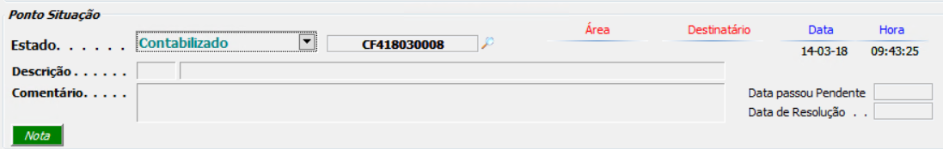

Criada a respetiva ocorrência na tabela “Rececao Faturacao Workflow” com a seguinte informação:

* No Seq (incrementa 1)
* Descrição = “CONTABILIZAÇÃO da <Tipo de Documento>”
* Estado = “Contabilizado”
* Data
* Hora
* Utilizador

### Enviar para Pendente

No caso dos documentos não estarem em condições de serem registados ou necessitarem de validação, os utilizadores configurados como “Contabilidade” têm disponível botão “Enviar Pendente”.

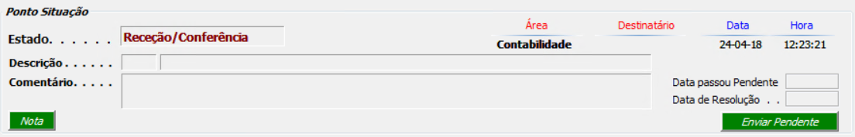

Antes de abrir o novo ecrã para a criação da ocorrência do workflow são feitas as seguintes validações:

* Valida se o Fornecedor está preenchido
* Valida se o campo “Nº Fatura do Fornecedor” está preenchido
* Valida se a data do documento está preenchida
* Valida se o valor é diferente de 0
* Confirma se o documento está digitalizado

Existe uma pasta no servidor “\\srvlx\FacturasFornecedores\aamm” que tem as faturas enviadas para pendente digitalizadas, para poderem ser consultadas diretamente na página da Receção da Faturação por qualquer um dos intervenientes, através do botão “Ver Documento”. O nome do ficheiro é o nº do RF com o prefixo “RF”.

O sistema determina qual é a pasta com base do campo “Data passou Pendente”. No caso desse campo ainda estar vazio considera a data atual

No caso do documento ainda não estar digitalizado, confirma se é para continuar.

Questão: “O documento não está digitalizado. Confirma que pretende à mesma enviar para Pendente?”

No ecrã que surge, estarão disponiveis os seguintes campos:

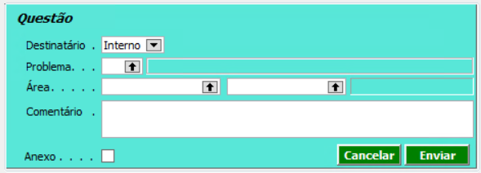

* Destinatário

Interno ou Externo (por defeito é interno). No caso de ser externo, preenche automaticamente o nome do Fornecedor.

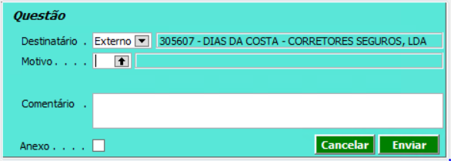

* Problema / Motivo

Lê a informação configurada na tabela: “Facturas Recepcao -Problemas”. ***[NP] Tabela da especificação com o nome perguntas e respostas***

No caso do destinatário ser interno, a questão é enviada para o Aprovisionamento ou Áreas, conforme configuração (tipo: “RF1P”)

No caso destinatário externo, os ERROS da CTB aos Fornecedores são do tipo: “RF4P”.

***[NP] Esta lista aparece filtrada pelo tipo de destinatário inserido antes (interno ou Externo) tendo em conta o código de tipo indicado no texto acima;***

* Área

Será selecionada a área conforme a parametrização da tabela: “RF -Config Destinatarios”

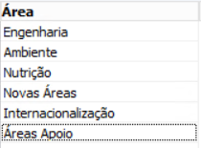

O destinatário ficará automaticamente preenchido se tiver assim configurado. O campo do destinatário ficará editável no caso de haver a possibilidade de selecionar outro destinatário. Todas estas configurações estão também na tabela “RF -Config Destinatarios”.

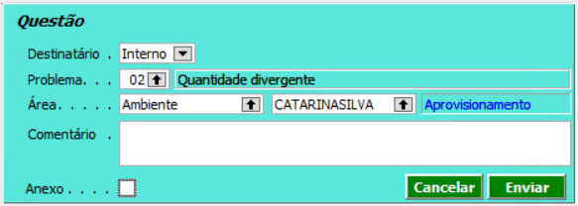

* Comentário
* Anexo

Permite anexar ficheiros à ocorrência, bastando para isso o utilizador selecionar o ficheiro e caso pretenda escrever uma pequena descrição.

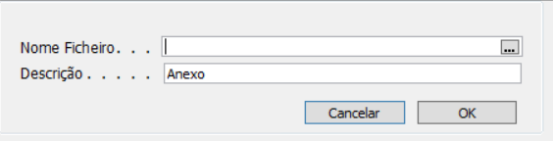

Após escolher o botão “Enviar” valida se os campos estão preenchidos é atualizado o RF:

* O estado passa para “Pendente” ou “Devolvido” (conforme configuração da questão)
* Preenche campo “Data passou pendente” com a data de sistema
* Tipo Problema ***[NP] Preenche com o código do motivo***
* Area Pendente
* Area2 Pendente ***[NP] Preenche com o campo de área que está à frente do nome do utilizador no print, que por sua vez vem do campo Envio Areas da tabela de perguntas;***
* Destinatario Pendente
* Descrição ***[NP] Comentário***
* Descrição do Problema
* Data ultima interacao
* Hora ultima interacao
* Area ultima interação
* User ultima interação

Criada a respetiva ocorrência na tabela “Rececao Faturacao Workflow” com a seguinte informação:

* No Seq (incrementa 1)
* AreaWorkflow ***[NP] Área 2***
* Area
* Destinatário
* Codigo Problema/Resposta
* Descrição
* Comentário
* Endereco de envio = USERID
* Endereco fornecedor (mail do fornecedor)
* Estado = “Pendente”
* Data
* Hora
* Utilizador

Se a pergunta efetuada estiver configurada para enviar mail, procede-se ao seu envio conforme modelo definido.

Por exemplo:

*Boa tarde*

*Solicita-se a validação da fatura enviada em anexo:*

*Nº Fatura.....: FT MV/505049806*

*Fornecedor.: 300964 - MEO - SERV. COM. E MULTIMEDIA SA*

*Data............: 17/04/18*

*Valor...........: 411,9*

*Com os nossos melhores cumprimentos,*

*<Nome do Utilizador>*

### Resposta

A resposta à questão é dada pelo o utilizador destinatário, ou por outro com o mesmo perfil que tenha configurações para o fazer. Os utilizadores da Contabilidade fazem a questão e a resposta é dada pelos utilizadores configurados como “Aprovisionamento”, “Unidades Produtivas” ou “Unidades de Apoio e Suporte”. No caso da questão ser enviada para os Aprovisionamentos têm também a opção de “Reenvio para UP/UAS”. ***[NP] No reenvio o que acontece é que o utilizador cria uma nova pergunta para outra pessoa que lhe vai responder a ele.*** (ver ponto 6.7.5)

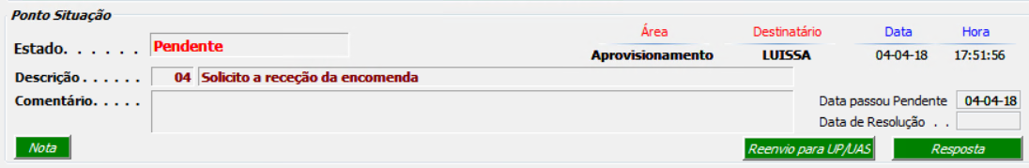

A resposta é dirigida para quem efetuou a questão ou para a Contabilidade. Como exceção, existe a configuração de utilizadores, em que está definido que respondem sempre à Contabilidade.

No ecrã que surge, estarão disponíveis os seguintes campos:

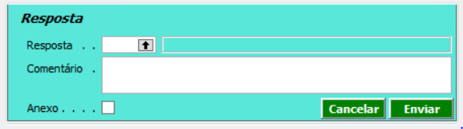

* Resposta

A lista das respostas disponíveis depende da questão efetuada e para quem é dirigida. Lê a informação configurada na tabela: “Facturas Recepcao -Problemas”.

As respostas dos Aprovisionamentos à CTB são do tipo: “RF1R”; as respostas da Nutrição à CTB são do tipo: “RF2R”; as respostas à questão de validação de faturas são do tipo: “RF3R”; As respostas das Áreas ao Aprovisionamento são do tipo: “RF5R” ***[NP] DEpende do perfil do utilizador a quem foi colocada a questão;***

* Comentário
* Anexo

Após escolher o botão “Enviar” valida se os campos estão preenchidos é atualizado o RF:

* Tipo Problema
* Area Pendente
* Area2 Pendente
* Destinatario Pendente
* Descrição
* Descrição do Problema
* Data ultima interacao
* Hora ultima interacao
* Area ultima interação
* User ultima interação

Criada a respetiva ocorrência na tabela “Rececao Faturacao Workflow” com a seguinte informação:

* No Seq (incrementa 1)
* AreaWorkflow
* Destinatário
* Codigo Problema/Resposta
* Descrição
* Comentário
* Estado = “Pendente”
* Data
* Hora
* Utilizador

### Reenvio para UP/UAS

No caso de selecionarem esta opção (Aprovisionamentos), surge o seguinte ecrã:

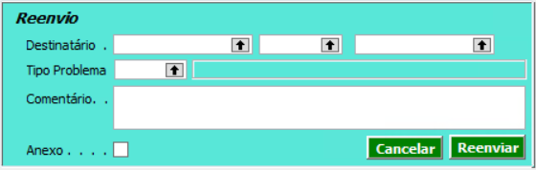

* Destinatário

Surge um ecrã das áreas configuradas para esta opção.

No segundo campo, no caso de estar assim configurado, surgirão opções para a escolha de Centros de Responsabilidade ou Regiões.

O destinatário ficará automaticamente preenchido se tiver assim configurado. O campo do destinatário ficará editável no caso de haver a possibilidade de selecionar outro destinatário. Todas estas configurações estão na tabela “RF -Config Destinatarios”.

* Problema

Lê a informação configurada na tabela: “Facturas Recepcao -Problemas” (tipo: “RF5P”)

* Comentário
* Anexo

Após escolher o botão “Reenviar” valida se os campos estão preenchidos é atualizado o RF:

* Tipo Problema
* Area Pendente
* Area2 Pendente
* Destinatario Pendente
* Descrição
* Descrição do Problema
* Data ultima interacao
* Hora ultima interacao
* Area ultima interação
* User ultima interação

Criada a respetiva ocorrência na tabela “Rececao Faturacao Workflow” com a seguinte informação:

* No Seq (incrementa 1)
* AreaWorkflow
* Area
* Destinatário
* Codigo Problema/Resposta
* Descrição
* Comentário
* Estado = “Pendente”
* Data
* Hora
* Utilizador

Se a pergunta efetuada estiver configurada para enviar mail, procede-se ao seu envio conforme modelo definido.

### Enviar

A opção “Enviar” é semelhante à opção “Enviar para Pendente”.

Esta opção é utilizada para questionar novamente, no caso da resposta não ser suficiente para a contabilização do documento.

Neste caso, não é necessário serem feitas as validações em relação ao preenchimento dos campos da página principal e estado mantem-se com “Pendente”

### Funcionalidades

Existem inúmeras funcionalidades disponíveis para todos os utilizadores:

* Botão “**Encomenda**” ***[NP] Construir link para acesso direto à encomenda de NAV;***

Permite aceder à encomenda identificada no RF

* **Pesquisar encomenda através do nº da requisição *[NP] Abrir encomenda do NAV 2009 pelo link, mas através do numero da requisição;***

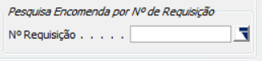

* Botão “**Ver Documento**” ***[NP] Explicada a lógica do nome do documento acima;***

Ver o documento (pdf) previamente digitalizado

* Botão “**Nota**”

Permite acrescentar uma ocorrência ao workflow ***[NP] Adiciona um novo registo na tabela de workflow com a nota inserida;***

* Botão “**Histórico**”

Permite ver todos os RF que já se encontram resolvidos, ou seja, os registos em que o campo “Area Pendente” esteja por preencher.

Abre a página do tipo lista, filtrando também a dimensão área configurada por utilizador.

* Botão “**Pendentes**”

Permite ver todos os RF pendentes do utilizador. Só se encontra disponível no caso do perfil de visualização ser “Todos” ou “Perfil”.

No caso do perfil da Contabilidade permite ver os registos pendentes na Contabilidade.

Abre a página do tipo lista, filtrando também a dimensão área configurada por utilizador.

Outras estão disponíveis conforme o perfil do utilizador:

* **Contabilidade**
* Opção: **Alterar para o Estado “Contabilizado”**
* Validar se o estado do RF não está “Contabilizado” ou “Devolvido”
* Validar se a Área Pendente não está por preencher
* Confirmar se pretende alterar o estado para “Contabilizado”
* Alterar os seguintes campos da “Rececao Faturacao”:
  + Estado = “Contabilizado”
  + Data da Resolucao
  + Data ultima interacao
  + Hora ultima interacao
  + Area ultima interacao = “Contabilidade”
  + User ultima interacao
  + Limpar os campo:
    - Area Pendente
    - Area2 Pendente
    - Destinatario Pendente
    - Tipo Problema
    - Descricao
    - Descricao Problema
* Criar nova interação do workflow
  + No Seq (incrementa 1)
  + Descrição = “Alteração MANUAL para o estado CONTABILIZADO”
  + Estado = “Contabilizado”
  + Data
  + Hora
  + Utilizador
* Opção: **Alterar para o Estado “Sem Efeito”**
* Validar se o estado do RF não está “Contabilizado” ou “Devolvido”
* Validar se a Área Pendente não está por preencher
* Confirmar ser pretende alterar o estado para “Sem Efeito”
* Alterar os seguintes campos da “Rececao Faturacao”:
  + Estado = “Sem Efeito”
  + Data da Resolucao
  + Data ultima interacao
  + Hora ultima interacao
  + Area ultima interacao = “Contabilidade”
  + User ultima interacao
  + Limpar os campos:
    - Area Pendente
    - Area2 Pendente
    - Destinatario Pendente
    - Tipo Problema
    - Descricao
    - Descricao Problema
* Criar nova interação do workflow
  + No Seq (incrementa 1)
  + Descrição = “Alteração MANUAL para o estado SEM EFEITO”
  + Estado = “Sem Efeito”
  + Data
  + Hora
  + Utilizador
* Opção: **Alterar para o Estado “Pendente”**
* Validar se o estado do RF não está “Contabilizado”, “Receção/Conferência” ou “Pendente”.
* Confirmar se pretende alterar o estado para “Pendente”
* Alterar os seguintes campos da “Rececao Faturacao”:
  + Estado = “Pendente”
  + Data ultima interacao
  + Hora ultima interacao
  + Area ultima interacao = “Contabilidade”
  + User ultima interacao
  + Area Pendente = “Contabilidade”
  + Limpar os campos:
    - Data da Resolucao
    - Area2 Pendente
    - Destinatario Pendente
* Criar nova interação do workflow
  + No Seq (incrementa 1)
  + Descrição = “Alteração MANUAL para o estado PENDENTE”
  + Estado = “Pendente”
  + Data
  + Hora
  + Utilizador
* Opção: **“Resolvido”**

Significa passar o RF para Histórico.

* Validar se a Área Pendente não está por preencher
* Validar se o estado do RF é diferente de “Devolvido”.
* Confirmar ser pretende passar o RF para Histórico.
* Alterar os seguintes campos da “Rececao Faturacao”:
  + Data da Resolucao
  + Data ultima interacao
  + Hora ultima interacao
  + Area ultima interacao = “Contabilidade”
  + User ultima interacao
  + Limpar os campo:
    - Area Pendente
    - Area2 Pendente
    - Destinatario Pendente
    - Tipo Problema
    - Descricao
    - Descricao Problema
* Criar nova interação do workflow
  + No Seq (incrementa 1)
  + Descrição = “Resolvido”
  + Estado = “Contabilizado”
  + Data
  + Hora
  + Utilizador
* **Aprovisionamentos**
* Botão: **“Pendentes Áreas”**

***[NP] Ver os RF pendentes que o próprio utilizador enviou***

* Opção: **“Alterar Destinatários”**

Ao ser selecionada esta opção surgirá um novo ecrã com a lista de todo os RFs que estejam do estado “Pendente” nos Aprovisionamentos, Áreas Produtivas ou Áreas de Apoio e Suporte.

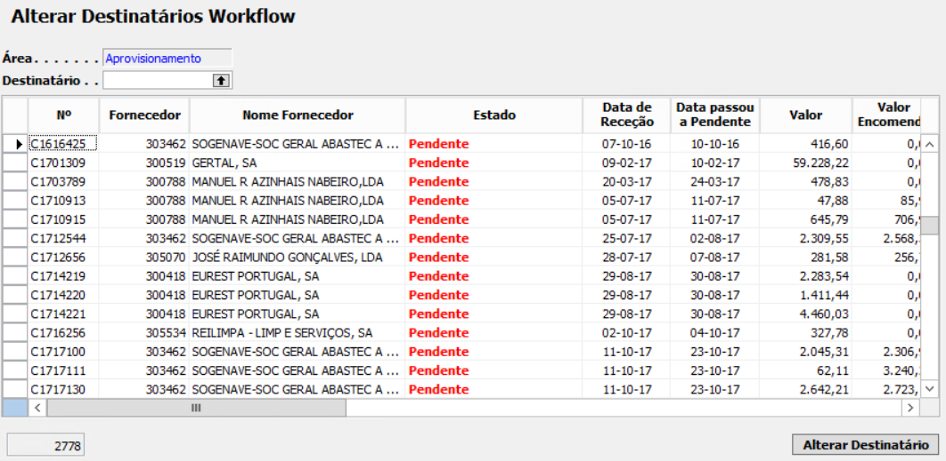

O botão “Alterar Destinatário”, modifica o “Destinatário” de todos os registos selecionados para o “Destinatário” indicado (lista dos utilizadores Aprovisionamentos).

* Atualiza os campos da tabela “Rececao Faturacao”:
  + Area Pendente = “Aprovisionamentos”
  + Area2 Pendente
  + Destinatario Pendente
  + Data ultima interacao
  + Hora ultima interacao
  + Area ultima interacao
  + User ultima interacao
* Criar nova interação do workflow ***[NP] Replica a informação da ultima questão do RF, mudando apenas o destinatário***
  + No Seq (incrementa 1)
  + Area
  + AreaWorkflow
  + Destinatario
  + Tipo de Problema
  + Descricao
  + Comentario = “'Alteração destinatário'”
  + Estado = “Pendente”
  + Data
  + Hora
  + Utilizador

### Configurações

Configurações necessárias para o funcionamento correto deste módulo:

* **Tabela de configuração Perguntas e respostas**
* Tipo

Código do grupo de perguntas, respostas ou motivos

* Código

Nº da pergunta, resposta ou motivo

* Descrição (Texto (100))
* Envio Áreas (Texto(60))

Configurações especificas

Exemplo: =VALIDADOR_AREA=; -50-; -10=PDIAS-20=PDIAS

* Devolvido (Booleano)

Muda o estado para “Devolvido”

* Envio Mail

Código do modelo do mail a enviar (no caso ser para enviar mail)

* Bloqueado (Booleano)
* **Configuração dos Destinatários**
* Código

Código estruturado de forma a obter os destinatários em cada uma das situações

* Área
* Centro de Responsabilidade
* Destinatário
* Mostra
* Envia Mail
* Notas

Opção que permite configurar algumas situações de envio muito especificas.

Por exemplo: #SubArea: Nutrição; @RF -Mail Envio: direcaoroupa@such.pt

* **Configuração Ficha dos Utilizadores**

A página de configuração dos utilizadores terá que conter mais os seguintes campos:

* Perfil

Para poder aceder a este módulo, o utilizador terá que ter um perfil definido, que determinará as funcionalidades que terá disponível.

* Contabilidade
* Aprovisionamento
* Unidades Produtivas
* Unidades de Apoio e Suporte
* Perfil visualização

Define quais os filtros de registos que utilizador poder ver:

* Tudo – Vê todos os registos
* Perfil – Vê todos os registos do seu perfil
* Utilizador – Vê apenas os registos que lhe são remetidos
* Filtro área (Texto (120))

Texto que define subáreas de acesso.

Por exemplo: Roupa|Ambiente

* Mostrar Alerta (Booleano) ***[NP] Não criar esta configuração, mostra como para as aprovações o numero de questões por responder;***

Alerta o utilizador dos seus pendentes

Mensagem: “Tem 6 documentos a aguardar resposta”.

* Nome abreviado (Texto (80))

Para incluir no mail enviado

* Resposta Contabilidade (Booleano)

Responde sempre à contabilidade

* Alterar Destinatários (Booleano)

Permite ter acesso à funcionalida de mudar de Destinatário

* Mail Envio (Texto (60))

No caso do mail não ser enviado para o utilizador, mas sim para um grupo de utilizadores

### Páginas

Deverão ser desenvolvidas as seguintes páginas que contenham a seguinte informação

* Ficha Receção Faturação (Contabilidade e Aprovisionamentos)

Ecrã mais completo e editável por alguns utilizadores

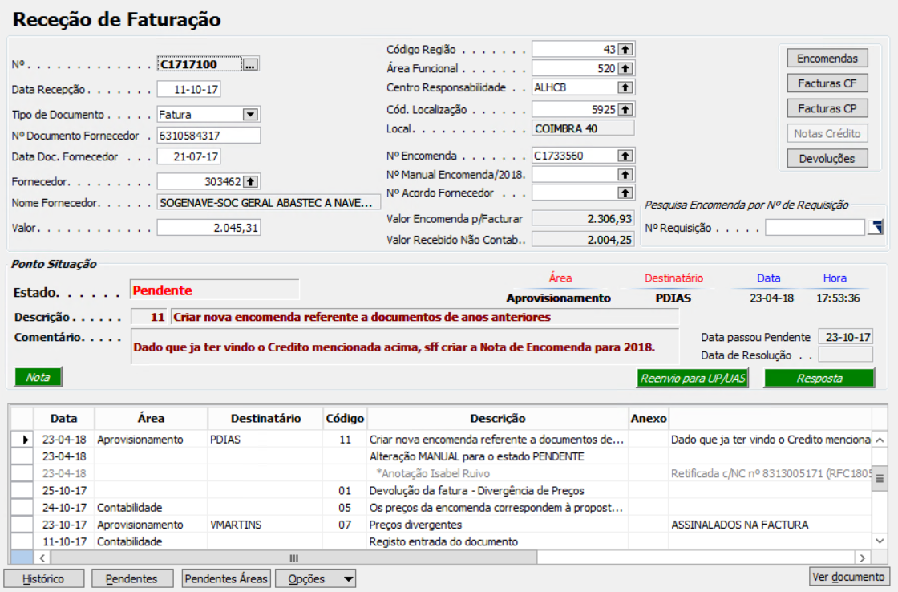

* Ficha Receção Faturação (Unidades Produtivas e Unidades e Apoio e Suporte)

Ecrã com informação reduzida e só de consulta

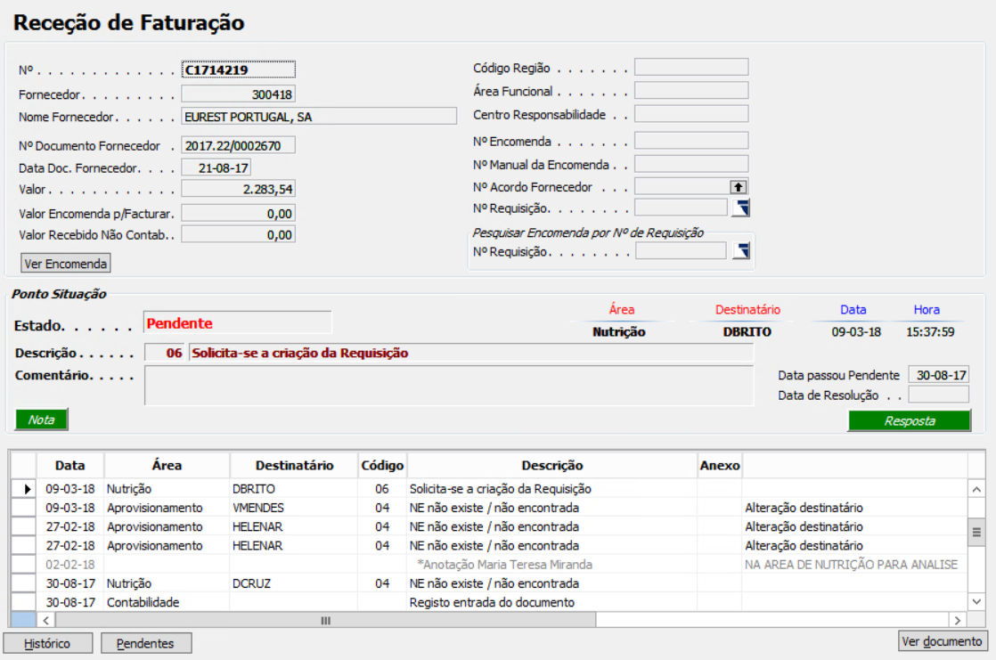

* Sub-página do workflowReceção Faturação

Os registos estão ordenados de uma forma descendente (dos mais recentes para os mais antigos)

* + A página do tipo lista deverá conter as seguintes colunas:
    - Nº
    - Data
    - Área
    - Unidade
    - Destinatário
    - Utilizador
    - Código Problema/Resposta
    - Descrição
    - Anexo
    - Comentário
* Lista Receção Faturação

Página do tipo lista sobre a tabela “Rececao Faturacao”.

Os filtros são bastamente dinâmicos conforme o perfil do utilizador e a opção selecionada

* + A página deve conter as seguintes colunas:
    - Nº
    - Fornecedor
    - Nome do Fornecedor
    - Estado
    - Data de Receção
    - Data Passou a Pendente
    - Tipo Documento
    - Valor
    - Valor Encomenda Atual
    - Nº Encomenda
    - Nº Manual da Encomenda
    - Estado da Encomenda
    - Nº Documento do Fornecedor
    - Data do Documento
    - Área Pendente
    - Área 2 Pendente
    - Destinatário Pendente
    - Tipo Problema
    - Descrição
    - Comentário
    - Código Região
    - Área
    - Centro de Responsabilidade
    - Nº Documento Registo
    - Data Resolução
    - Utilizador Criação
    - Data Criação
  + Deve ser possível filtrar e ordenar por todos os campos presentes na lista;
  + Deve ser possível abrir a ficha do RF clicando no registo selecionado

### Webservices

Utilizar os mesmos webservices desenvolvidos para a integração com o NAV 2009:

* Criar Documento de Compra
* Atualizar Receção de Faturação após contabilização